Babymassage ist keine klassische Massage wie bei Erwachsenen, die von einem professionellen Masseur kräftig durchgeknetet werden, sondern eine sanfte und liebevolle Kommunikationsform, gefüllt von sinnlichen Erfahrungen.

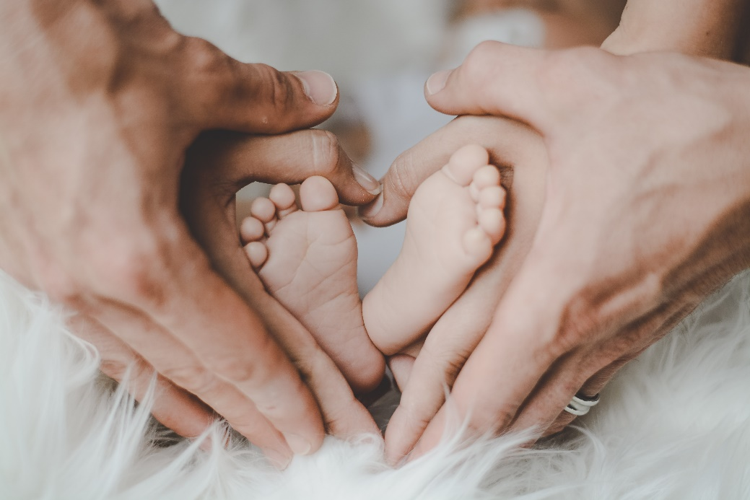

Es ist ein Geschenk der Berührung und eine jahrhundertalte Tradition

Babymassage unterstützt den kleinen Körper in unserer Welt anzukommen, sich wohlzufühlen/selbst kennenzulernen und Stress abzubauen.
Zärtliche Berührungen verbessern die Funktion praktisch aller lebenswichtigen Körpersysteme wie Atmung, Kreislauf, Verdauung, Ausscheidung, Nerven und Drüsen. Massage stimuliert das Wachstum des Gehirns und des Nervensystems. Ebenfalls wirkt es sich positiv auf das Immunsystem der Kinder aus.
Liebevoll massierte Kinder schütten Glückshormone aus, fühlen sich in ihrem eigenen Körper wohl und erhalten eine Extraportion Liebe sowie glückliche und vertraute Minuten mit einer engen Bezugsperson.

Eltern lernen die Signale ihres Kindes noch besser verstehen und am Ende sind Mutter/Vater und das Baby entspannt und zufrieden.

Vorbereitungen auf die Massage

Im Vordergrund steht die Interaktion zwischen dem Elternteil und dem Baby. Dies geschieht mittels Sprache, Blickkontakt, Kommunikation und Körpersprache. Das Baby wird durch „respektvolle“ Berührung, in seiner Entwicklung angeregt und in seinen Fähigkeiten gestärkt.

1 Treffen:
Beine und Füße
Sanfte Übungen/Berührungsentspannung
Brust + Gesicht

2 Treffen:
Bauch + Kolik Massage
Arme/ Hände + Rücken

- Einen angenehmen Ort für die Massage auswählen/ weicher Untergrund

- Sorge auch für dich. Möchtest du lieber stehen oder sitzen

- Die Massage könnte einen festen Platz im Tagesablauf einnehmen, wo du und dein Kind ungestört Zeit für euch habt. Es können auch 2 Massagen pro Tag stattfinden. Wie das Kind es möchte. Lass dein Kind den Massagezeitpunkt mitbestimmen. Natürlich kann auch der zweite Elternteil, oder das Geschwisterkind liebevoll anwesend sein.

- Raum auf 25°erwärmen oder unter einer Wärmelampe massieren

- Reinigungstücher, Öl, Wickelunterlage, Windel, Gesichtscreme, Babydecke bereitlegen,

- Dem Baby können für das Gefühl von Sicherheit Begrenzungen in Form von Decken, Kissen oder einem Stillkissen gebaut werden.

- Schmuck ablegen und Hände reinigen. Warme Hände wären von Vorteil

- Auf nicht zu lange Fingernägel achten. Ansonsten Verletzungsgefahr

- Neutrales, natürliches, pflanzliches Öl auswählen. Auf Verträglichkeit achten. Eventuell am Unterarm oder der Armbeuge des Babys einen kleinen Tropfen Öl über Nacht testen.

Geeignete Öle: süßes Mandelöl, Kokosöl, Sesamöl, Olivenöl,
Ringelblumenöl, Jojobaöl.
Bei Neurodermitis: Nachtkerzen Öl, Johannisbeersamenöl, Hanföl etc.
Für die Bauchmassage (Kolikmassage): Kümmelöl

- Das Baby muss nicht immer nackt sein. Je nach Massage ist auch ein Body möglich. Oder du ziehst es nach einer Massage an und streichst an einer anderen Stelle weiter.

- Das Baby sollte in einem wachen, aufmerksamen/zufriedenen Zeitpunkt massiert werden.
Ausnahme: Du bist der Experte für dein Kind und spürst/siehst ob es trotzdem, oder gerade deshalb massiert werden möchte.

- Jede Berührung ist Stimulation. Darauf achten, dass nur die Bereiche berührt werden, die gerade massiert werden. So wird das Kind nicht überstimuliert.

- Je kleiner das Kind ist, desto langsamer und sanfter wird massiert. Jedoch mit einem gewissen Druck, da es sonst wie kitzeln wirkt.

- Eine Massage richtet sich nach den Bedürfnissen des Babys und dauert genau so lange wie es das Kind möchte.
In der Regel 3 Wiederholungen. 1) Kennenlernen 2) Vertraut 3) Genießen

- Ist dem Baby ein Massagegriff unangenehm, so wird dieser übersprungen und ein anderes Mal nochmal ausprobiert, oder ganz gestrichen.

- Falls das Baby lautstark, oder durch Körpersignale seine Abneigung gegen eine Massage äußert, kann dies nur eine vorübergehende Erscheinung sein. Es kann an der Tagesverfassung, oder an Umwelteinflüssen liegen. Überprüfe diese z.B. Unterlage, Temperatur, Hunger, Schmerzen etc. Zeigt das Kind bei jedem Versuch seine Unlust/ Abneigung, so sollte dies genauer hinterfragt werden. Eventuell sogar von einem Arzt/ Osteopathen abgeklärt werden.

- Beginnt das Baby während der Massage zu weinen, kann dies auch ein Zeichen von „sich fallen lassen“ sein. Stoppe die Massage nicht gleich, aber massiere eventuell an einer anderen Stelle oder wende die Berührungsentspannung/ Sanften Übungen an.

Du bist der Experte. Beobachte das Weinen und bewerte es, ob es ein ablehnendes/ schmerzhaftes oder ein loslassendes Weinen ist.

- Nicht bei Hunger oder direkt nach dem Essen massieren (warte 1 Std). Ebenfalls nicht bei Müdigkeit, im Schlaf, während einer Krankheit oder bei Fieber massieren.
Hat das Kind Schmerzen, entscheidet es selbst ob es massiert werden möchte. Bei der speziell entwickelten Kolik Massage, können die Berührungen jedoch sogar schmerzlindernd wirken.

- Es handelt sich bei der Babymassage um keine Ganzkörpermassage, die in einem Ablauf vollzogen wird. Es werden immer nur Teilbereiche massiert. Die Massagedauer variiert je nach Alter des Kindes: ca.5- 25 min

- Sich in seinem „Tun“ sicher sein. „Ich mache das richtig, da ich auf dich achte“ und aus dem Bauch heraus massieren/ Bauchgefühl

- Niemals das Kind mit öligen, „glitschigen“ Händen aufnehmen. Zuerst die Hände vom Öl reinigen Unfallgefahr.

- Bei besonderen Bedürfnissen, „Frühchen“, Operationen, Krankheiten, Behinderungen, Verletzungen, Krampfanfällen etc. bitte vorher mit einem Kinderarzt über die Anwendung von Babymassage sprechen.

"Berührt, gestreichelt und massiert zu werden, das ist Nahrung für das Kind. Nahrung, genauso wichtig wie Mineralien, Vitamine und Proteine. Nahrung, die LIEBE ist." von ℱ𝓇ℯ𝒹ℯ𝓇𝒾𝒸 ℒℯ𝒷ℴ𝓎ℯ𝓇

